UR-105 TA：和域騎士 (URWERK Knights)

新加坡，2015年4月

瑞士著名獨立製錶品牌URWERK(和域)新作UR-105 TA (TA 代表Turbine Automatic渦輪葉調節自動上鍊系統 ) 設計精奇：既非典型的圓形腕錶，錶盤不見指針亦無陀飛輪，卻蘊含百分百URWERK時計藝術神韻。URWERK製錶團隊在設計構思、研發機芯以及手工鑲嵌修飾的過程中，卻得到前所未有的樂趣與滿足感，而UR-105 TA凝聚著澎湃創意與悅目色調質感，充分表現品牌設計總監Martin Frei的精彩意念。

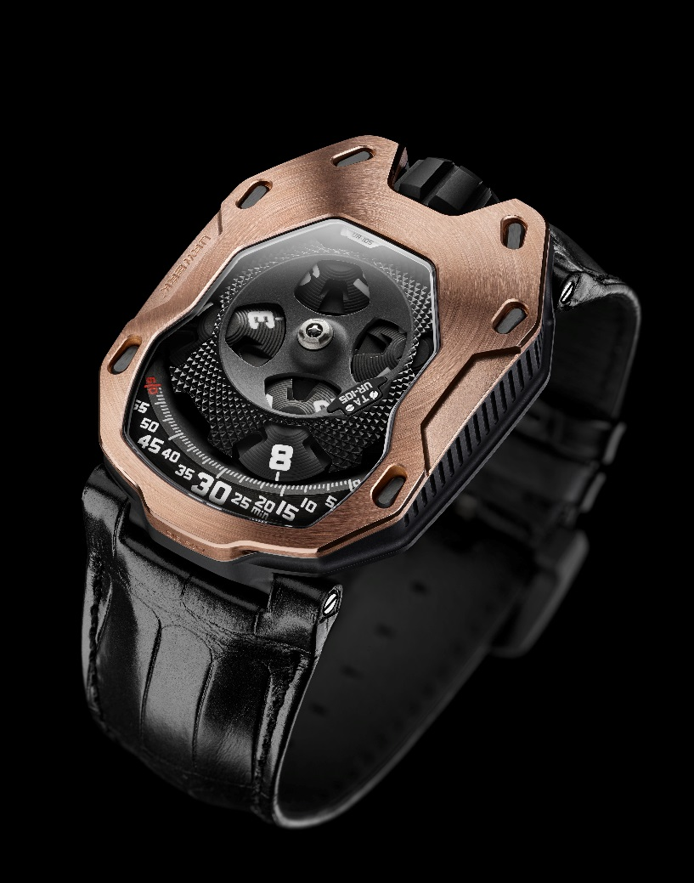
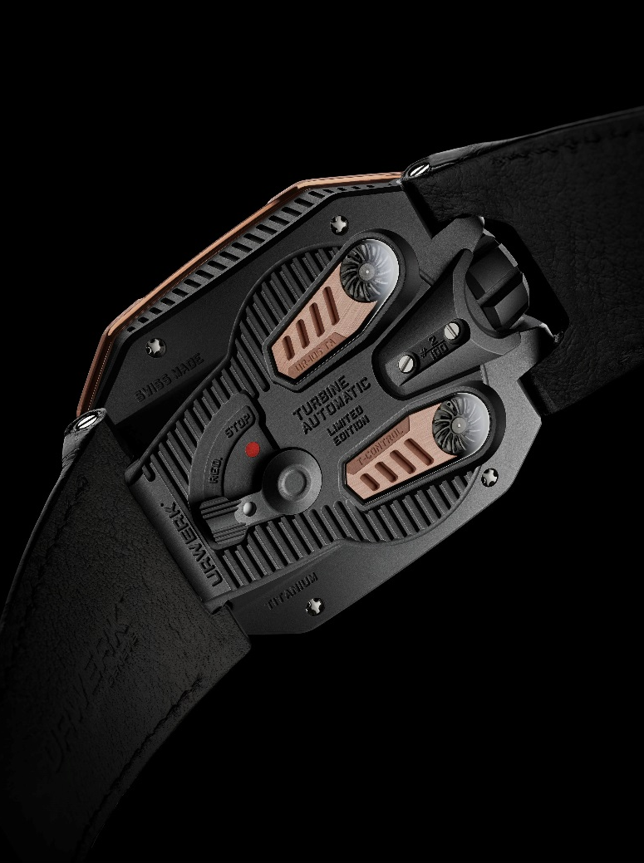

UR-105 TA的衛星小時顯示系統毫無疑問是URWERK 18年來享譽錶壇、一望而知的招牌時計技術：錶盤上的黑色機刻聚醚醚酮(polyetheretherketone)罩篷蓋著四個衛星小時轉頭，各有三個小時數字，轉頭沿60分鐘刻度推進，當中的機械結構及製作極為精密，無論是卡羅素支架或錶盤、無論是見得到或見不到的零件等製作一絲不苟，例如隱藏的ARCAP卡羅素經鍍釕處理在經噴砂打磨，造工至臻完美，與鐘錶製作工藝最高標準呼應。

URWERK創辦人兼首席製錶師Felix Baumgartner表示：「UR-105 TA乃URWERK的尖端技術與研發成果結晶，體現於錶廠CNC電腦機床技術絲毫不差與製錶工匠一流修飾工藝，視覺效果美不勝收，在放大鏡下觀察始能欣賞到箇中精微細緻的手工。」
除此之外，UR-105 TA亦見證URWERK多年來投放於衛星小時系統的研發成果，肉眼見不到的卡羅素肩負起驅動整個衛星小時系統運作，精確準繩寧靜無聲，卻有與整個時計結構和諧共存。
Felix Baumgartner續道：「URWERK以往錶款的衛星小時系統是由頂部的十字輪零件支撐，我們重新審視這概念並作出改良，為UR-105 TA設定時間的時候就可以體會當中分別，設定調校變得更加順暢，衛星小時系統運作起來如同一支時間芭蕾舞，關鍵是齒輪系統更加順滑流暢，這全是製錶團隊的心血結晶。」
UR-105 TA的TA代表Turbine Automatic，即自動上鍊系統由錶背的兩個渦輪葉調節；兩個渦輪葉經噴砂、緞面打磨以及黑色PVD塗層處理，與腕錶的美學設計呼應，而上鍊模式由一個小推桿控制。
將推桿推向「FULL」位置，連最微小的動作亦可以推動主發條儲能；設定於「RED」(代表REDUCED)，可以減慢擺陀上鍊速度，減少對主發條造成壓力；如選擇「STOP」會鎖死自動上鍊系統，這時候只能以手動上鍊。

URWERK創辦人兼設計總監Martin Frei指出：「UR-105 TA是勇猛的URWERK騎士，錶圈有如古代騎士身穿的護胸甲，為錶殼內的機芯提供多一重保護。UR-105 TA是不折不扣的高級製錶工藝傑作，型號計有All Black (鈦金屬及鋼)、RG (鈦金屬及紅金)，以及URWERK首見的鮮艷色調配搭款式Black Orange 及 Black Lemon ，令人眼前一亮。
Martin Frei解釋道：「黑色是 URWERK招牌美學元素之一，但我們嚐試將更鮮明的色調加入UR-105 TA；黑色是基本但絕非獨領風騷，從SuperLuminova夜光取材的鮮艷色調令人耳目一新。」

UR-105 TA "Black Orange"以及 UR-105 TA "Black Lemon"兩個型號的噴砂打磨處理與其經典型號一樣細緻，但配上鮮明色調頓時加添不少活力生氣。

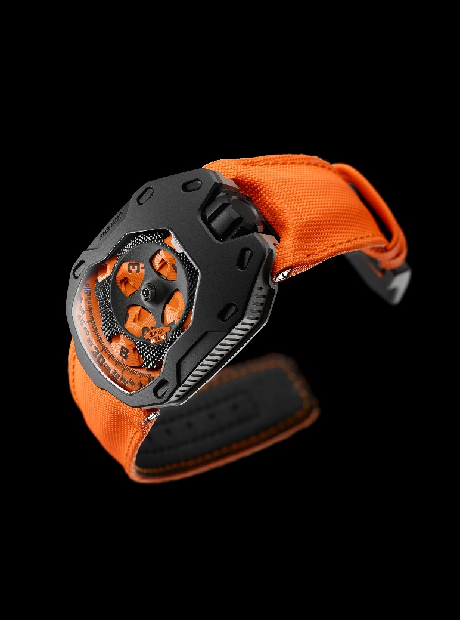
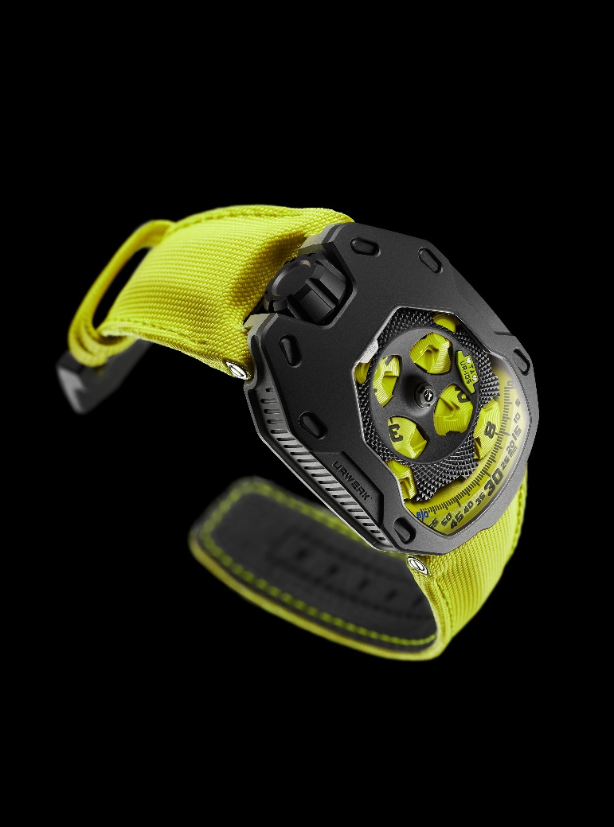

UR-105 TA (URWERK Knights) 技術規格

機芯
編號： UR-5.01 自動上鍊機芯，雙渦輪葉調節
寶石： 52顆
擺頻： 每小時 28,800 次 (4Hz)
動力儲備： 48 小時
物料： 衛星小時轉頭由鈹銅合金日內瓦十字輪推動
聚醚醚酮(polyetheretherketone)軌道運行結構
ARCAP卡羅素及三塊ARCAP底板

表面修飾： 魚鱗紋打磨、噴砂打磨，緞面打磨
倒角螺絲頭
顯示： 衛星小時、分鐘；小時及分鐘刻度經SuperLumiNova夜光處理

錶殼
物料： UR-105 TA RG –黑色PVD鈦金屬錶殼，紅金錶圈
UR-105 TA "All Black" –黑色PVD鈦金屬錶殼，黑色PVD鋼錶圈
UR-105 TA "Black Lemon" –鈦金屬錶殼，黑色PVD鋼錶圈
UR-105 TA" Black Orange" – 鈦金屬錶殼，黑色PVD鋼錶圈

尺寸： 39.50毫米(闊) x 53毫米(長) x 16.80毫米 (厚)
錶鏡： 水晶玻璃錶鏡
防水： 30米/ /3ATM

傳媒聯絡:
Ms Yacine Sar
press@urwerk.com
+41 22 9002027
+41 79 834 4665

